APÁCZAI KIADÓ KFT.
SZIVÁRVÁNY HETED 7 HATÁRON

9502 Celldömölk, Pf. 6
Tel.: 95/525-018, fax: 95/525-027, e-mail: szivarvany@apaczai.hu

Természetismeret

Tanulmányi verseny

2. évfolyam

országos Döntő
2012

A tanuló neve: ______________________________________________

Az iskola neve: _______________________________________________

Az iskola címe: _______________________________ (helység)

A felkészítő tanár neve: __________________________________________

Összpontszám: 77 pont
Elért pontszám: _____ pont
1. Berci meg akarta tréfálni a barátját. Levelet írt neki. Húzd alá azokat a gondolatokat (mondatokat), amelyek szerinted nem lehetségesek!

Kedves Barátom!

Tegnap túrázni voltunk az erdőben. A fűben nagyon sok halat láttunk. Az erdő gyönyörű zöld színben pompázott. A nagy, terebélyes tölgyfa tetején egy őz pihent. A madarak vidáman csicseregtek. A fűben erdei fülesbaglyok fészkeltek. Egyszer csak egy vaddisznó repült el felettünk. A forrásnál kezet mostunk, és ittunk. Jót lakmároztunk a barackfák terméséből. Én kökényt is ettem. A mókusok éppen rókára vadásztak. Nagyszerű élményekkel tértem haza.
6 pont/

2. Mi terem fán, mi terem cserjén (bokron)? Írd mellé!

csipkebogyó: _________________
tölgymakk: _________________
kökény: _________________
vadgesztenye: _________________
bodzabogyó: _________________
mogyoró: _________________

6 pont/

3. Párosítsd az állatokat a tulajdonságukkal!

1. vaddisznó A. félénk 1. – _____
2. őz B. dagonyázik 2. – _____
3. róka C. a fák doktora 3. – _____
4. harkály D. a mesében bölcs 4. – _____
5. szú E. ravasz 5. – _____
6. bagoly F. járatokat épít a fában 6. – _____

6 pont/
4. Nevezd meg az élelmiszercsoportokat!

kenyér, kifli, cipó, briós
hal, csirkecomb, kolbász, virsli, sonka
tej, túró, sajt, tejföl, joghurt, tejszín
paradicsom, bab, szőlő, körte, sárgarépa, szilva

8 pont/
5. A betűk között négyféle anyag neve bújt el. Keresd meg, és írd le a nevüket!

F A O K Ü
V U Z
E G M P A S P
Í B R F B É X

4 pont/

6. Találd ki, melyik állat neve kerülhet a szólásokba! Írd be!

Gyáva, mint a ___________________ .
Sokat akar a __________________, de nem bírja a farka.
Bámul, mint _______________ az új kapura.
A _______________ sem árt.
Annyit ért hozzá, mint ____________________az ábécéhez.
5 pont/

7. Jelöld X-szel a négyzetekben, hogyan cselekszik egy környezetbarát!

Szelektíven (szétválogatva) gyűjti a hulladékot.
Megszámolja a tojásokat a madárfészekben.
Segít a bajba jutott állatokon.
Az erdőből szép virágcsokorral tér haza.
Az állatkertben eleséget dob az állatoknak.
Barátaival minden évben ültet egy fát.
Otthon rendszeresen öntözi a növényeket.
7 pont/
8. Kösd össze az ünnepeket a hiányzó időpontjaikkal!
– A víz világnapja: március 22.
április 22.
május 10.
– A Föld napja
– Madarak és fák napja
– Az állatok világnapja: október 4.
4 pont/
9. Tudod-e, hogy melyik állat legel(het) a mezőn? Karikázd be!

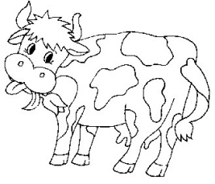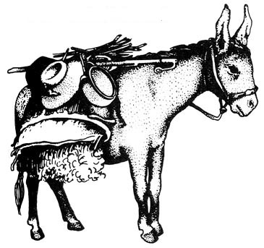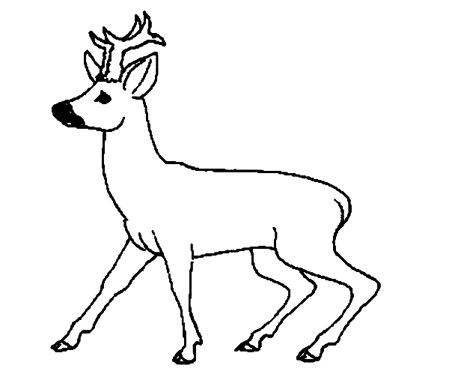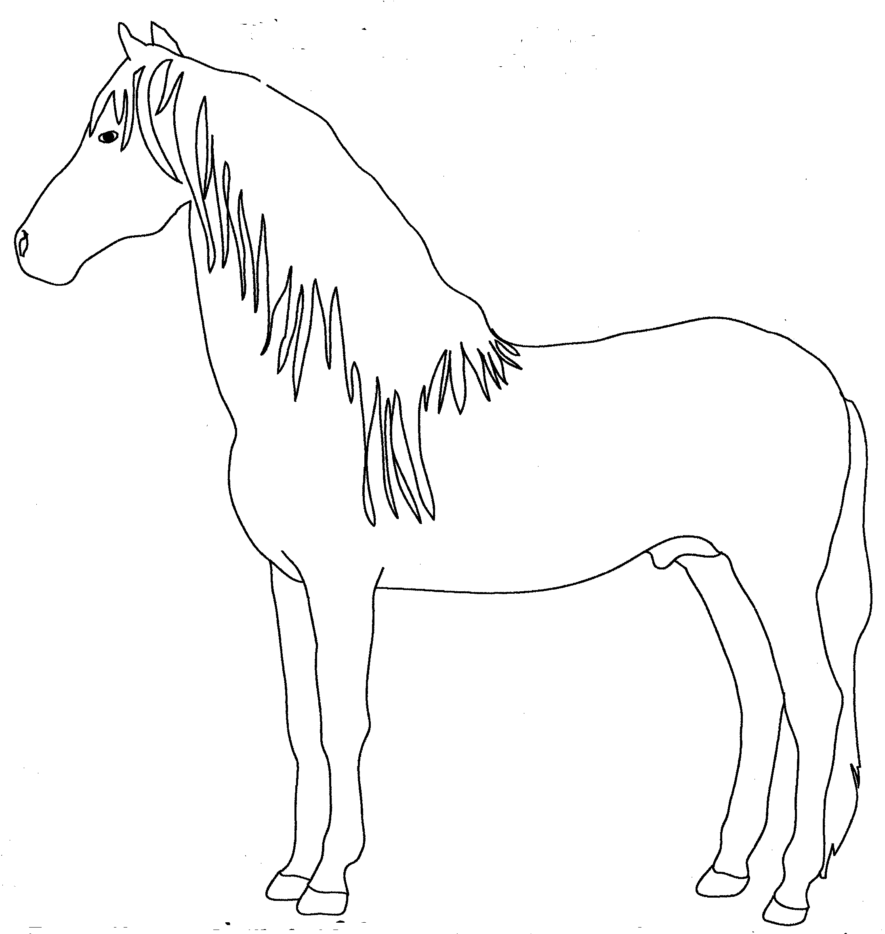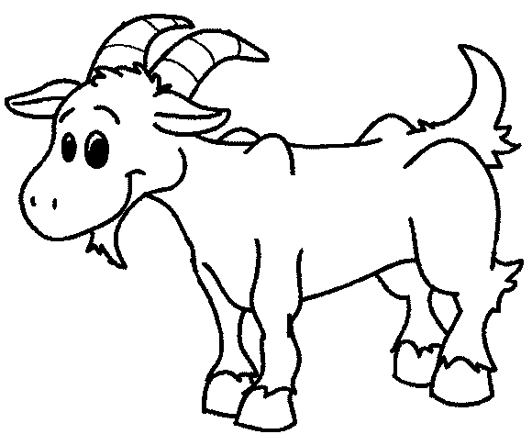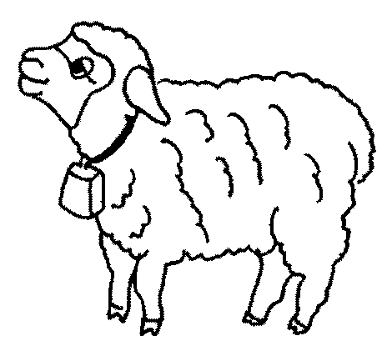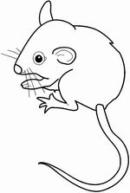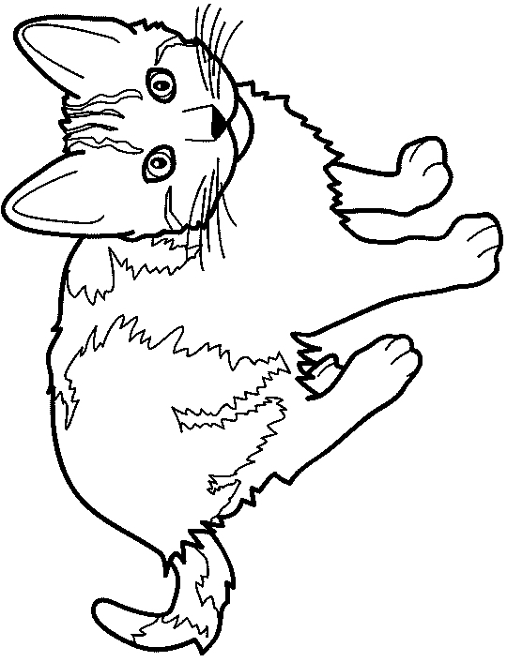

10 pont/

10. a) Számozd meg a rajzokat az események megfelelő sorrendje szerint!

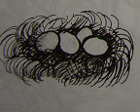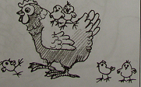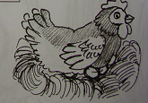

b) Testfelépítésük és szaporodásuk alapján az állatok melyik csoportjához tartoznak a képen láthatók?

c) Hogy hívják a családjuk tagjait?

7 pont/

11. Pótold a dalcímekben az állatneveket!

Hol jártál __________________________?
Ha én ____________________volnék
Hová mégy te _______________________ ?
Volt nekem egy _______________________tudod-e?
4 pont/

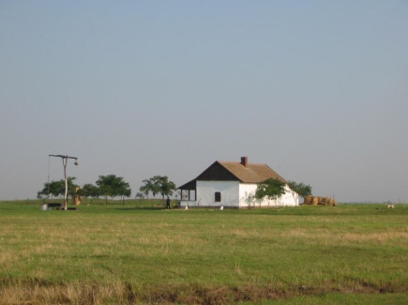
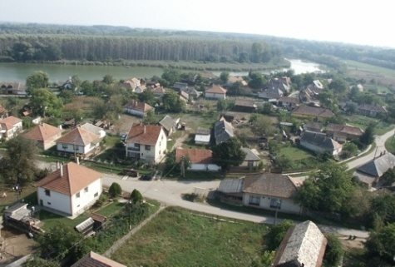
12. Mit ábrázolnak a képek? Írd a képek alá a települések fajtáját, majd rendezd lakóik száma alapján növekvő sorrendbe őket!
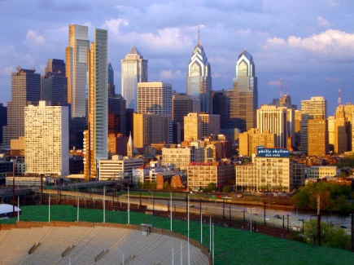

6 pont/

13. Melyik érzékszervünkről szólnak a mondatok? Kösd össze az összetartozókat!

Megszűri a belélegzett levegőt. szem

Hegyén érezzük az édes és sós ízeket. orr

Védi a testedet. nyelv

Vele érzékeled a színeket, távolságokat stb. bőr
4 pont/

